Adobe Photoshop CS2

Типы компьютерной графики

Различают два основных типа компьютерной графики – растровую и векторную.
В растровой графике изображение состоит из мельчайших точек – пикселов. Если вы увеличите фотографию, то увидите эти самые пикселы – разноцветные квадраты, зазубренные края деталей. При этом, что изображено на фотографии – будет понять тяжело. Качество растровых изображений зависит от разрешения. Примером растрового изображения может служить любая фотография, отсканированная или полученная путем цифровой съемки. Adobe Photoshop – лучшая программа для обработки растровых изображений.
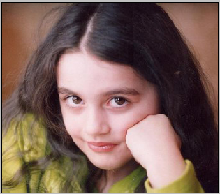
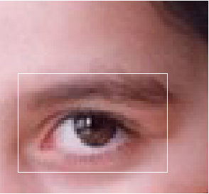

Рис.1. Пример растрового изображения при различных масштабах.

Векторная графика – графика, основанная на использовании контуров – линий или геометрических фигур. Применяется для построения «рисованных» изображений. Для работы с ней чаще всего используются программы Corel DRAW и ADOBE ILLUSTRATOR.
Характеристика растрового изображения,
или что нужно знать, создавая и сохраняя файл.
Основными характеристиками растрового изображения являются высота и ширина, задаваемые в момент его создания, которые можно изменить в процессе работы. Существует также величина, определяющая качество растрового изображения – разрешение.
Пиксел – наименьший неделимый компонент растрового изображения, с которым осуществляется работа. Он имеет две характеристики: положение и цвет.
Разрешение изображения – это количество пикселов (точек) на единицу длины. Обычно его измеряют в dpi или в ppi. Чем больше разрешение, тем меньше размер пиксела.
Упражнение №1
Типы компьютерной графики?__________________________________________________________________________________________________________________________________________________
Понятие растровой и векторной графики?____________________________________________________________________________________________________________________________________________________________________________________________________________________________________________________________________________________________________________
Основные характеристики растровой графики?__________________________________________________________________________________________________________________________________________________

